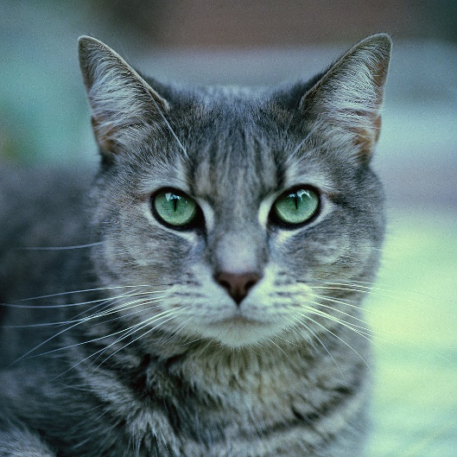
ごぶさたしています。お元気ですか。ウチは、家族全員、元気いっぱいです。娘の花子も元気です。といっても、ネコは人間よりも早く年をとるので、私の年を追い越して、アラフォーになっちゃいましたが……。ただ、アラフォーになっても、お転婆なところは直らないみたいです。来年の夏、また遊びにきてください。花子もお待ちしています。
良夫＆恵子＆花子

